# Szklary Górne

# Kościół parafialny pw. Św. Piotra i Pawła

Obecny kościół parafialny pw. Św. Piotra i Pawła w Szklarach Górnych *(niem. Ober Gläsersdorf)* wzniesiony został z kamienia i cegły przed rokiem 1331. W dokumencie z 17 kwietnia 1331 r., wystawionym wówczas przez księcia Jana Ścinawskiego na okoliczność darowania przez niego na rzecz Hansa von und zu Dohna 10 mórg ziemi w Szklarach Górnych znalazł się także zapis o przekazaniu temuż patronatu nad tutejszym kościołem. Gruntownej przebudowie i rozbudowie świątynię poddano w 1516 roku za sprawą ówczesnych właścicieli szklarskich dóbr, rodziny von Glaubitz. Z tego też okresu pochodzi wystawiony w części nawowej kościoła, dzwon ufundowany właśnie przez rodzinę von Glaubitz.

Zapewne to też właśnie wtedy w miejsce drewnianego kościółka wzniesiono okazałą, murowaną z kamienia i cegły świątynię, która w prawie niezmienionej formie przetrwała do chwili obecnej.   
Z zewnątrz świątynia w Szklarach Górnych pw. Św. Piotra i Pawła nie wyróżnia się niczym szczególnym spośród innych, nie tylko wiejskich kościołów gotyckich, jakich jest wiele na terenie całego Dolnego Śląska. Natomiast we wnętrzach tej świątyni zachował się bogaty i w zdecydowanej większości barokowy wystrój. Jego głównym elementem jest wspaniały drewniany ołtarz z przełomu XVII i XVIII wieku,   
z piękną dekoracją snycerską. Równie wspaniałe są ołtarze boczne z około 1720 roku oraz renesansowa drewniana ambona z 1596 roku o wyraźnych cechach manierystycznych. Ponadto wymienić należy także dwie wspaniałe chrzcielnice: gotycką z XIV wieku i późnorenesansową z końca XVI wieku oraz późnobarokowy prospekt organowy.

Na szczególną jednak uwagę zasługują licznie zgromadzone w prezbiterium, renesansowe   
i barokowe całopostaciowe płyty nagrobne. Jest to osiemnaście płyt nagrobnych z postaciami zmarłych, które ustawione są po prawej i lewej stronie ołtarza. Płyty zwieńczone są wspólnym, bogato dekorowanym belkowaniem wspartym na [korynckich kolumnach](http://pl.wikipedia.org/wiki/Porz%C4%85dek_koryncki). Jest to zbiór nagrobków dwóch rodów: von Stössel (Stessel) - od strony północnej i von Schindel - od strony południowej. Najstarszym   
z rodu von Stössel był Sigismund zmarły w 1569 roku. Jego trzej synowie byli bezdzietni   
i w 1579 roku linia ta wygasła. Natomiast córka Anna wżeniła się w rodzinę von Schindel. Jej nagrobek umieszczony pośrodku epitafiów od strony południowej powstał jeszcze za jej życia i dlatego nie zawiera pełnych dat. Anna przedstawiona została na jeszcze jednym nagrobku, obok męża Jona (1547-1601). Ponadto po stronie południowej znajdują się nagrobki ich siedmiorga dzieci, w tym także urodzonych martwymi.

W kaplicy bocznej znajduje się nagrobek innej córki Sigismunda von Stössel – Urszuli von Schirs oraz jej męża Wentzela. Dzięki usytuowaniu nagrobków w prezbiterium, zmarli jakby ciągle uczestniczą w odprawianych nabożeństwach. Znamiennym jest fakt, iż mimo licznych zawirowań dziejowych i wojen nagrobki były akceptowane, i nie uległy zniszczeniu przez wojska żadnej z walczących stron. Również bardzo interesująca jest płyta nagrobna z herbem rodowym von Glaubitz, która znajduje się kruchcie.

Bryła świątyni jest zorientowana, dwunawowa, z wyodrębnionym, prostokątnym prezbiterium o tej samej wysokości, co część nawowa. Cztery przęsła naw zwieńczone są sklepieniami krzyżowymi Przy prostokątnym prezbiterium od strony północnej dobudowana jest zakrystia, zaś przy nawie od strony południowej znajduje się kaplica oraz kruchta z oknami w kształcie elipsy. Okna w części nawowej są ostrołukowe, pozostałe o wykroju pełnym lub prostokątne. Od strony zachodniej, na osi budowli znajduje się pokryta ostrosłupowym dachem wieża. Dolna jej część jest w rzucie czworobocznym zaś od poziomu kalenicy dachu głównego, ośmioboczna. Dwuspadowe dachy świątyni są ceramiczne.

Gruntownej renowacji licznych zabytków zgromadzonych w kościele, a także samego kościoła dokonano w latach 1908 – 1910 z inicjatywy i na koszt ówczesnego właściciela majątku, Franciszka Walentego von Ballestrem.

Po zniszczeniach w czasie wojny trzydziestoletniej kościół w Szklarach Górnych był jedyną świątynią katolicką w okolicy i pełnił główną funkcję także dla katolików z okolicznych wsi, co łączono, zazwyczaj z bardziej ziemskimi interesami, bowiem tutaj usytuowano Lubiński Urząd do Spraw Handlu. W obrębie murów okalających kościół znajdują się resztki cmentarza przykościelnego, na którym od XVIII wieku, aż do lat czterdziestych XX wieku, od strony północnej grzebano katolików, a od południa ewangelików.

Na uwagę zasługuje także stojący przed kościołem pomnik św. Jana Nepomucena z lat trzydziestych XVIII wieku.

|  |  |
| --- | --- |
| C:\Documents and Settings\h.rusewicz\Pulpit\chrzcielnica6.bmp | C:\Documents and Settings\h.rusewicz\Pulpit\chrzcielnica8.bmp |

Zabytkowe chrzcielnice: gotycka z XIV i późnorenesansowa z końca XVI wieku

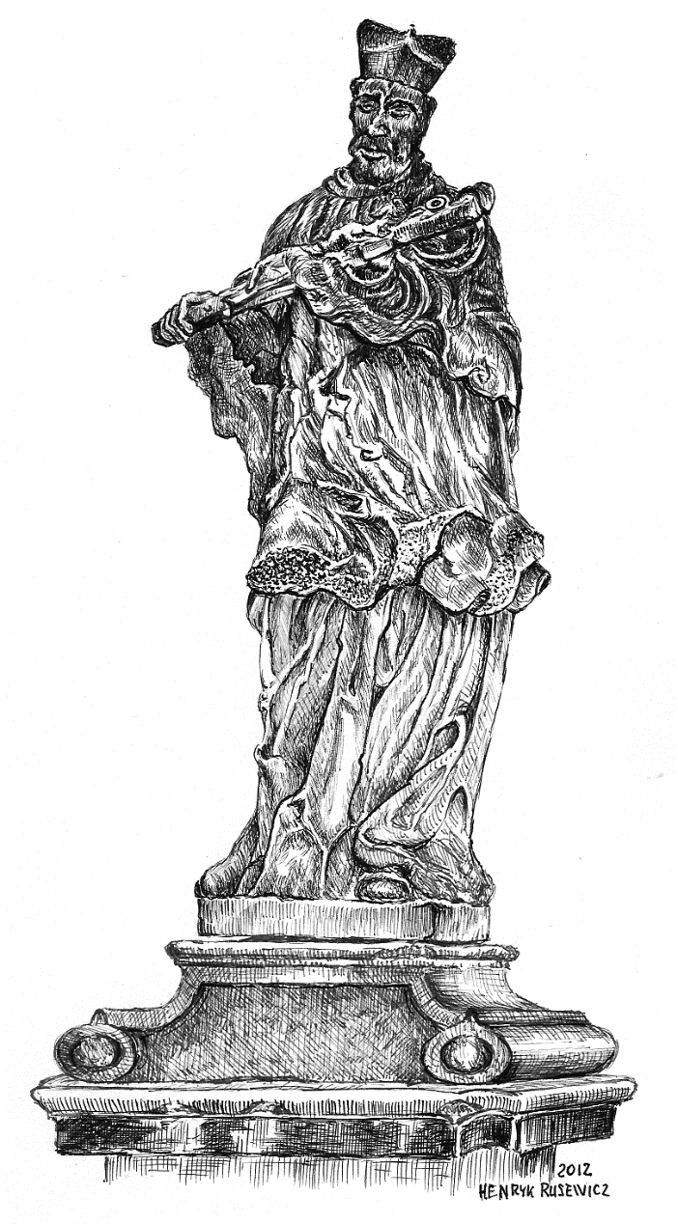

Pomnik św. Jana Nepomucena z lat trzydziestych XVIII wieku

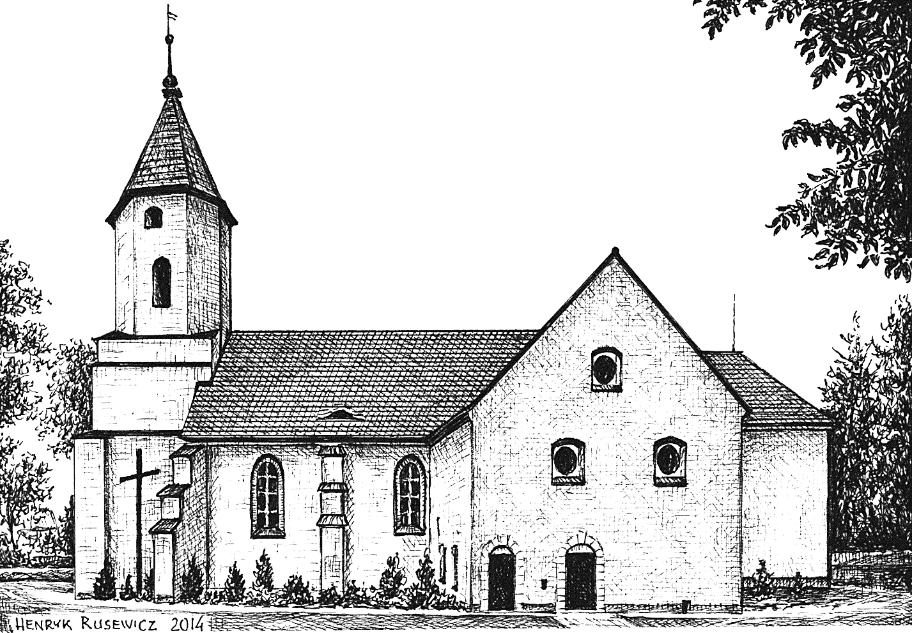

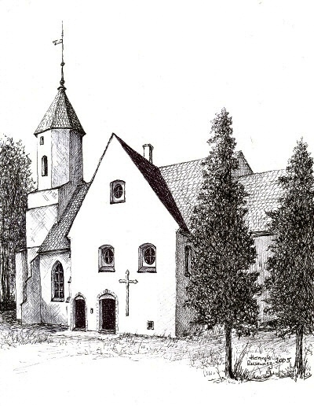

*Tekst i grafiki : Henryk Rusewicz*